防護手套和化學防護衣之選擇最重要的參數是材質，其次是厚薄和大小尺寸、形式(有沒有內襯)和使用舒適度。
手套主要聚合物材質所佔的百分比和手套的滲透有密切關係。除了主要的聚會物材質外，手套成份尚有塑化劑(plasticizer)、填充劑(Filler)、潤滑劑、抗氧化劑及染料，塑化劑的目的是使手套有塑性，填充物則是用以強化手套強度。
目前市售防護手套有：天然橡膠、氯丁橡膠、睛橡膠、丁基橡膠、聚乙桸醇、鐵氟龍、銀膜(Silver shield，美國North公司的專利)及多種材質的混合。。
材質決定化學防護手套和化學防護衣對各種化學物品的防護(隔絕)效果，因此防護手套和防護衣的選擇須先了解各種材質之滲透測試資料(下表)。
但是由於許多因素(如厚薄、配方、添加劑、多層淋膜)，即使是相同材料，但由不同製造廠商所製造之產品，品牌不同其防護效果亦不一。故在品質保證上，各個製造廠商並不相當，各廠化學防護衣的性能亦有所不同。因此應參考各供應商所提供的測試資料。

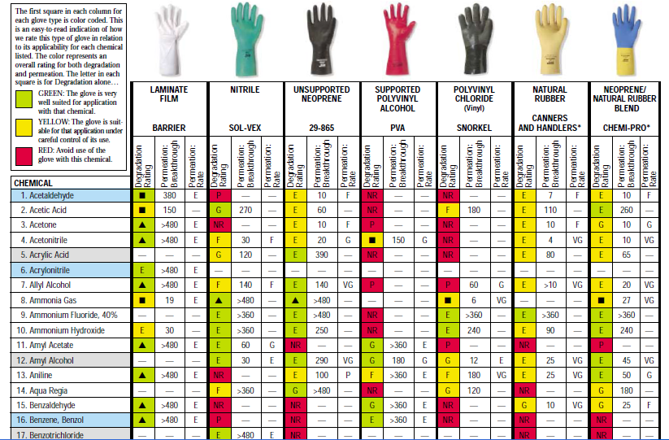
另外，值得注意的就是化學防護衣具的穿用是否影響使用者的靈活度，導致其工作無法正常運作。如同呼吸防護具，防護的等級是與使用者使用工作情況有相當大的關係。為了具備足夠的防護，工業衛生專家必須了解穿戴者之工作情形及注意工人穿戴防護衣的使用狀況，以作為修改計畫之參考。另外須特別注意化學防護衣的重覆使用、防護程序的改變、使用時間以及污染物濃度等會影響防護效果的因素。
國內目前市面上有的化學防護衣多為從美國、日本及歐洲進口，少數是國內業者本身自外國進口原料在國內縫製加工。不論是國內加工或直接進口，所用的材質大部份均有測試資料可尋，但防護衣不似手套，光靠材質或厚度不易判斷防護效果，其他如氣密性(Level A 危害用)的好壞、全面式防護衣面罩部份的材質及衣服縫製的衣法等均會影響防護衣的防護效果。
氣密性
氣密性為Level A防護衣的基本要求，其測試氣密方法如圖3-6所示，先把防嚄衣充氣，後再視其氣體壓力是否降低，另外和手套接合方式(如圖3-7所示)及衣服拉鏈(如圖3-8所示)亦有關，以保持氣密的效果。

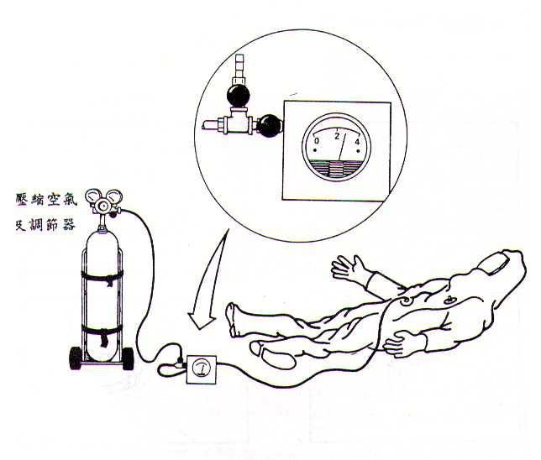

圖3-6 ASTM氣密防護衣壓力測試
註：破初時間和滲透率之測試
定量測試步驟
滲透測試是量測化學分子在吸附、擴散及離開測試物三階段滲透過防護衣具材質的速率。

測試蒐集到的主要數據有破出時間及滲透率兩項。真到最近的F739.1991方法，破出時間是定義為“直到監測器測到物質滲透後所經過的時間”。由於負責制定的ASTM F-23委員會認為破出時間與監測器靈敏度有關，因此易導致使用者的誤導，所以破出時間已被改為“破出偵測時間”。(Break-through Detection Time)

一般人們為防護衣具的使用時間不可超過其破出時間，即表示在破出時間內不會有化學物質透過材質。然而，滲透可能是在化學物接觸到材質時就發生。而滲透後收集系統構造及監測器的靈敏度會影響化學物質滲透過後何時被測定到。因此對同種化學試液及測試材質，其破出時間差異可能相當大，圖４－２說明了此種現象如何發生。此外，實際上初期的滲透是在監測系統的測定下限以下就發生，所以實際的破出時間會更短。破出偵測時間的應用因此更準確的測定結果。因此ASTM F739現在要求使用此測試方法的使用者在其報告上要有“實際”的“破出偵測時間”及“正常化”的破出偵測時間。前者是在系統的偵測下限所測得的破出時間，但由於系統間的差異性可能極大，不同實驗室結果的不易比較。針對此一問題，ASTM F739規定破出偵測時間是當滲透率到0.1μg/cm²*min時的時間。此一規定可較客觀的比較材質防護差異。但是目前歐洲所規定的則為滲透率為1.0μg/cm²*min的時間為破出偵測時間。針對此一差異，ASTM與ISO已在討論修改中。

此外，ASTM也要求滲透率的結果要報告。要求“最終滲透率”(ending permeation rate)或“穩定滲透率”(steady-state permeation rate)，由於在測定時間內不一定得到穩定滲透率，最終的滲透率是一定要報告的項目。

從上面說明看起來，滲透率好像利用效果不大，因為使用者是以破出偵測時間來選用適當的化學防護衣具。但此部份數據能說明當滲透發生後，化學物質滲透的情況，因此可用以對有相同破出偵測時間物質的進一步比較。滲透率越低的較好。

滲透測試數據是選用化學防護衣具的主要工作。許多廠商都會提供其測試過的資料，以供使用者參考及和其化廠牌產品比較。目前也有些資料庫如Arthur D. Little的 ”CPCBASE” 及Lewis publidcation的”Chemical Protectine Clothing Permeation & Regradation Database”等可供使用者參考。
在參考滲透測試數據前，下列幾項是使用者應注意事項：
• 對測試產品有完成說明
許多製造商拿同類產品的結果當作單一產品的測試結果。即使使用同種材質其滲透測試結果可能因製造不同而有不同的防護時間。
•要有測試化學品的名稱、濃度及其狀態(氣體或液體)。
•有實際的破出偵測時間。若沒破出則應該註明大於測試的時間。
•有“正常化”的破出偵測時間。
•註明穩定滲透率或最大滲透率，滲透率的單位為μg/cm²*min。
•對化學物質測試其偵測下限應加說明。
此外，製造商要說明測試時間的溫度及其他相關條件。此外最好能對數據所代表的意義有一簡要說明及測試如何進行。
破出偵測時間＝2.81X厚度^{1.67}，破出偵測時間：分鐘，厚度：mm其他可供參考的模式有限。所以最好的判斷方法還是進行測試。

圖4-2 “實際”與“正常化”的破出偵測時間比較

